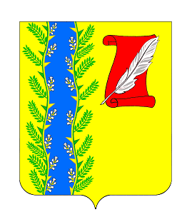
АДМИНИСТРАЦИЯ ПУШКИНСКОГО СЕЛЬСКОГО ПОСЕЛЕНИЯ ГУЛЬКЕВИЧСКОГО РАЙОНА

ПОСТАНОВЛЕНИЕ

от № ПРОЕКТ
с. Пушкинское

О внесение изменений в постановление администрации Пушкинского сельского поселения Гулькевичского района от 5 августа 2024 г. № 61
«Об установлении способов информирования граждан о введении временных ограничений и (или) изменении схемы организации дорожного движения на автомобильных дорогах местного значения Пушкинского сельского поселения Гулькевичского района»

В целях приведения муниципального нормативного правового акта Пушкинского сельского поселения Гулькевичского района в соответствие с действующим законодательством, руководствуясь уставом Пушкинского сельского поселения Гулькевичского района, п о с т а н о в л я ю:
1. Внести в постановление администрации Пушкинского сельского поселения Гулькевичского района от 5 августа 2024 г. № 61 «Об установлении способов информирования граждан о введении временных ограничений и (или) изменении схемы организации дорожного движения на автомобильных дорогах местного значения Пушкинского сельского поселения Гулькевичского района» следующие изменения:
в наименовании и по тексту постановления после слов «местного значения» дополнить словами «в границах населенных пунктов».
2. Разместить настоящее постановление на сайте общественно-политической газете Гулькевичского района Краснодарского края «В 24 часа» и на сайте Пушкинского сельского поселения Гулькевичского района в информационно-телекоммуникационной сети «Интернет».
3. Контроль за выполнением настоящего постановления оставляю за собой.
4. Постановление вступает в силу после его официального опубликования.

Глава Пушкинского сельского поселения
Гулькевичского района А.С. Косицкий

